附录2：

治疗子系统检查要点

第三章 双散射束流配送系统

（征求意见稿）

1. 产品介绍

（一）预期用途

双散射束流配送系统通过散射片及调制轮将质子束流横向和纵向展宽，确保肿瘤区域的剂量分布均匀，此外，利用准直器及补偿器等进一步实现精确的适形治疗。

（二）工作原理

从加速器引出的笔形束首先通过射程调节器，实现对笔形束射程进行调节，同时射程调节器也作为第一散射片对笔形束进行初步横向展宽，经过第二散射片后，在等中心平面形成横向均匀照射野。结合特定型号的射程调制轮，可实现Bragg峰纵向展宽。为适应不同肿瘤病灶形状，以及对病灶区域外正常组织或器官的保护，通常还需定制准直器和补偿器，以达到适形治疗的效果。这种用于粒子放射治疗的结构被称之为双散射束流配送系统。

图1 双散射束流配送系统示意图

（三）结构组成

双散射束流配送系统主要由射程调节器、第二散射片、射程调制轮、剂量监测电离室、准直器和补偿器等装置组成。

射程调节器（第一散射片）

射程调节器为不同角度对应不同厚度的轮状调节器，是一种高分子化合物，通过射程调节器可以实现笔形束的射程精确调节，以及横向初步展宽。

第二散射片

第二散射片为多环散射片，最内环为高Z材料，使得通过第一散射片的束流经过多环散射片之后再次散射，横向展宽并发生重叠，从而可以实现在较大照射面上形成均匀的剂量分布。

射程调制轮

射程调制轮为脊型轮状结构，通过其飞速旋转，实现束流纵向SOBP展宽，不同型号的射程调制轮与射程调节器配合使用，可以满足不同深度肿瘤治疗。

剂量监测电离室

剂量监测电离室由两个平板电离室组成，用于测量束流强度，起到了实时监测照射剂量的作用，同时根据其输出信号，还用于评估束流平坦度和对称性。

准直器

由于肿瘤通常横向呈现不规则形状，在双散射束流配送系统中采用定制化准直器的方法，将散射束流横向限定在与肿瘤病灶一致的区域内，避免束流照射到正常组织或器官造成的额外损伤。

补偿器

肿瘤在纵向上通常也可能呈现出不规则形状，在双散射束流配送系统中，除了通过射程调节器及调制轮进行纵向SOBP展宽，通常还会采用定制化补偿器的方法，将散射束流纵向限定在与肿瘤病灶一致的区域内，避免束流照射到正常组织或器官造成的额外损伤。

1. 主要技术指标

|  |  |  |  |
| --- | --- | --- | --- |
| **序号** | **检验项目** | **主要控制指标** | **检验方法** |
| 1 | 射程调节器 | YY/T 1763《医用电气设备 医用轻离子束设备性能特性》标准8.2章节内容 | 按照标准要求检验 |
| 2 | 散射片 | YY/T 1763《医用电气设备 医用轻离子束设备性能特性》标准6.9章节内容 | 按照标准要求检验 |
| 3 | 剂量监测电离室 | 剂量监测范围内的MU输出的重复性、线性、稳定性，及轻离子射野横向分布均整度和对称度 | 按照企业制定的规程 |
| 4 | 射程调制轮 | YY/T 1763《医用电气设备 医用轻离子束设备性能特性》标准8.2章节内容 | 按照标准要求检验 |

1. 生产信息和质量关键控制点
2. 生产工艺流程图

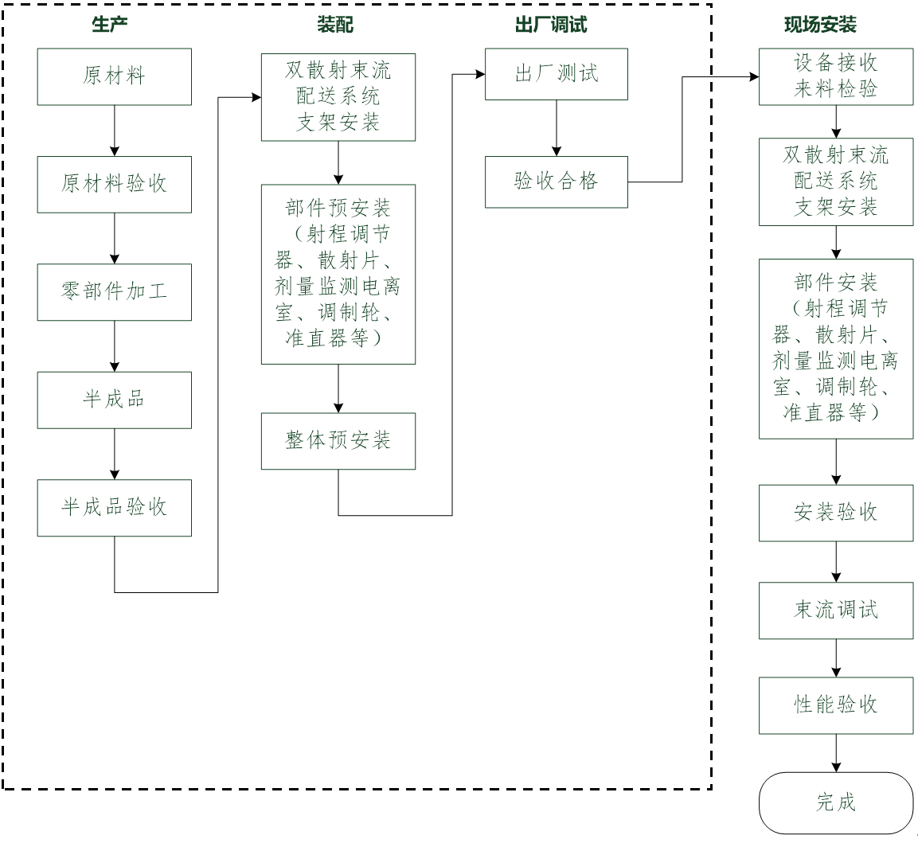

**备注：**虚线部分表示由供应商完成（企业自主生产除外）

1. 生产环节风险点

双散射束流配送系统生产环节风险点主要包括部件安装、计算机及软件安装和束流调试等。

1. 生产质量管理关键控制措施

|  |  |  |
| --- | --- | --- |
| **序号** | **风险点** | **控制措施** |
| 1 | 生产管理 | ①企业应制定生产相关作业文件；  ②企业应对识别的关键工序和特殊过程进行验证或确认；  ③企业应按照制定的作业文件对双散射束流配送系统，进行生产、安装、调试。 |
| 2 | 安装 | **部件安装**  确认治疗头安装位置与理论设计位置一致。如果安装精度达不到要求，可能导致治疗头散射组件光路中心与等中心理论高度等方向偏差，从而导致束流出现偏差。  射程调节器、调制轮、散射片、监测电离室等硬件组件齐全，电气连接正确，系统上电正常。  如果硬件配置不齐全，可能会导致产品性能/功能丧失。  如果电气连接不正确，可能会导致产品承受非预期电能。  如果系统上电不正常，可能会导致产品性能/功能丧失。  **计算机及软件安装**  软件版本安装正确。  如果软件版本安装不正确，可能会导致不正确或不适当的输出（如射程不正确或SOBP展开不正确）被应用于患者放射治疗。 |
| 3 | 调试 | **束流调试**  射程调节器：当其角度无法保证时，会导致束流配送射程末端精度偏差不达标，可能会导致病灶下游组织接受额外剂量照射，带来治疗不确定性。  调制轮与散射片组合性能无法保证时，会导致束流横向及纵向展宽的不均匀，从而影响治疗的有效性。 |
| 4 | 质量控制 | ①企业应建立检验放行控制程序、不合格品控制程序、监视测量设备管理等程序文件；  ②企业应根据来料的特性，对不同部件、设备、系统所需来料质量进行分类控制；  ③企业应形成性能检验规程等相关检验作业文件；  ④企业进行常规控制的来料检验、过程检验，原则上不得进行委托检验。对于检验条件和设备要求较高，可委托具有资质的机构进行检验，以证明产品符合强制性标准和经注册或者备案的产品技术要求；  ⑤企业在安装调试检验中不同部件、设备、系统之间安装和调试应满足企业的规定。 |
| 5 | 外协加工 | ①企业应根据物料的风险等级对关键部件的外协加工采取必要的控制措施，外协供应商应具备关键部件的生产、总装、测试及售后维保等能力；  ②企业应与关键部件外协供应商签订采购合同和质量协议，采购合同和质量协议中应明确主要技术指标、验收要求及质保要求；  ③企业应定期对外协供应商质量管理体系进行现场审核或过程审核，其生产、质保等能力应满足要求。 |

1. 检查要点

（一）机构与人员

企业对从事影响产品质量的工作人员，特别是产品设计开发人员、从事关键工序和特殊过程的生产人员、安装人员、检验人员、检测和运行维护人员等，应当经过与其岗位要求相适应的培训，具有相关理论知识和实际操作技能。

1.人员能力方面

1. 设计人员：企业应配备双散射束流配送系统机械设计、双散射技术和扫描技术、电气设计、底层控制软件、了解临床使用场景和医疗流程及风险管理相关要求等技术人员。
2. 生产人员：企业应配备双散射束流配送系统射程调节器、第二散射片、射程调制轮、剂量监测电离室、准直器、补偿器等核心部件的工艺设计、加工和装配人员。
3. 安装人员：

①企业应配备熟悉双散射束流配送系统各部件结构、安装方法、安装工艺的安装人员。

②企业应配备持有叉车、行车等特种作业资格证的人员。

1. 检验人员：

企业从事检验的人员岗位职责应覆盖双散射束流配送系统来料、过程检验等过程，应熟悉相关检验标准，为专职人员。

1. 检测人员：

①企业应配备电气安全等专职检验人员；

②企业从事检测、出具报告、审核和批准检测结果的人员应具备相应专业的检测基础理论和专业知识，熟悉医疗器械相关法律法规、标准、技术要求、检验方法及仪器操作方法。

1. 调试、运维人员：

①应具备双散射束流配系统调试的能力；

②应具备故障诊断及检修的能力；

③应具备突发故障应急处置的能力。

2.人员培训：企业应对从事生产、安装、调试、检验、检测、运行维护等岗位人员制定培训制度。培训内容是否包括相关法律法规、基础理论知识、专业操作技能、过程质量控制及质量检验等，双散射束流配系统的安装及调试操作规程、检验操作规程等。

（二）厂房与设施

此部分内容参见总则要求。

（三）设备

企业应当配备与其相匹配的生产设备、工艺装备、检验仪器和设备及计量器具，并加强其验证、检查、维护保养和检定/校准，确保有效运行。

1.生产设备

1. 生产设备：一般包括游标卡尺、千分尺、塞尺、角度仪、螺纹塞规、数字万用表，高精度加工中心等。
2. 安装设备：一般包括激光跟踪仪、液压车、叉车、力矩扳手、螺纹塞规、卡尺测量工具、万用表、电气工具等。
3. 检验和检测设备：一般包括万用表、钳形表、功率计、激光跟踪仪、耐压测试仪、漏电流测试仪、接地阻抗测试仪等。
4. 企业应建立监视测量设备相关管理程序文件，应对设备的采购、检定/校准、使用、维护保养等方面进行规定，并按照规定执行。
5. 企业应配备满足检测活动所需的监视测量设备，主要仪器和设备应具有明确的操作规程，并形成使用记录。
6. 企业应建立监视测量设备台账，应制定设备检定/校准周期和年度检定/校准计划。
7. 企业应对关键监视测量设备在长距离搬运、送校前、送校后进行功能核查，应满足使用要求。
8. 企业对不满足使用要求的检验仪器和设备，应对过往检验结果进行有效性评价，并保存评价记录。

（四）文件管理

此部分内容参见总则要求。

（五）设计开发

企业应当建立设计和开发控制程序并形成文件，对产品设计和开发过程实施策划和控制，应当确定设计和开发的阶段及对各阶段的评审、验证、确认等活动。

1.设计输入

设计开发的输入应明确设计开发产品的设计需求、安全性能、使用性能和法律法规要求及针对风险应采取的控制措施。双散射束流配送系统的设计要求可参考相关国家标准、行业标准。如：可行性分析报告、需求规格书、双散射束流配送系统设计方案、控制软件系统描述等。

2.设计输出

设计开发输出应满足设计和开发输入的要求，以及符合用户需求和产品设计需求，应当关注产品适用范围、功能性、安全性、有效性和质量可控性。设计和开发输出一般包括：

1. 采购信息，如原材料、组件和部件技术要求等。
2. 生产和服务所需的信息，如产品图纸、工艺流程图、生产/装配/安装/调试作业指导书、服务手册、环境要求等；
3. 产品检验作业文件，如双散射束流配送系统安装检验作业指导书；
4. 产品接收准则，如双散射束流配送系统调试验证作业文件等；
5. 规定产品安全和正常使用所必须的产品特性，如产品使用说明书、包装和标签要求等。
6. 标识和可追溯性要求等。

3.设计验证

企业应当基于风险评估结果来确定需进行验证的范围和程度，并确保有关操作的关键要素能够得到有效控制。应当保存设计和开发验证活动的详细原始数据记录资料，包括验证方案、验证报告、验证记录。设计和开发验证一般包括：包含原材料入厂检验验证、生产过程检验验证、现场安装确认验证、双散射束流配送系统的电磁兼容、电气安全测试及性能等检测。

1. 风险控制
2. 产品设计开发过程应当依据风险管理控制程序实施风险管理活动，按照GB/T 42062《医疗器械 风险管理对医疗器械的应用》、GB 9706.1《医用电气设备第1部分:基本安全和基本性能的通用要求》中第4至17章详细规定了医用电气设备的风险管理要求，包括ME设备试验的通用要求、ME设备标识、标记和文件、对电击危险的防护、对机械危险的防护、对超温和其他危险的防护、控制器和仪表的准确性和危险输出的防护、危险情况和故障状态、可编程医用电气系统（PEMS）、ME设备的结构、ME系统、电磁兼容性等条款、《质子/碳离子治疗系统技术审评指导原则》中危害矩阵等要求；制定风险的可接受准则，按要求识别可能存在的风险并进行分析、评价、控制措施贯穿于产品生命周期全过程。双散射束流配送系统主要的风险有束流位置控制、束流位置监测、剂量监测、接口管理等。
3. 当原材料、关键工艺、产品标准等方面的变化，应考虑其风险重新进行分析，评价和控制措施形成新风险管理资料并更新风险管理报告。

（六）采购

双散射束流配送系统由外购和外协部件组成，对于外购部件，应在质量技术协议或采购合同中明确主要技术参数、规格型号、质量要求及验收标准等内容，必要时提供供方出厂检验报告。对于外协部件，应在质量技术协议中明确功能要求、技术参数、技术图纸、质量要求及验收标准等内容。对于关键部件，需实现采购可追溯。

1.企业应具有物资分类明细表或物料清单，应至少包含产品名称、规格型号、分类等级等内容。应涵盖企业产品所涉及的全部原材料及辅料、耗材。企业应根据产品分类情况，对供方提出相应的控制要求。

2.企业在采购原材料时，必须确保所采购的材料能够满足产品设计输出的规格要求，并严格遵守相关的采购合同、合同附件中的技术规格说明书以及质量协议等要求。对于已注册或备案的医疗器械部件采购，企业应保存有效的医疗器械产品注册证。此外，对于有强制性国家或行业标准规定的采购产品，其性能和质量必须满足或超过相应的标准要求。

3.企业应保存采购过程活动记录，如双散射束流配送系统采购申请单、采购合同、出厂验证报告、安装现场的来料检验等信息等，记录内容包括但不限于以下关键信息：物料的品名、型号规格、批号、供应商（生产商）信息、质量标准、进货验收结果以及采购凭证等，记录应保持完整且可追溯。

1. 生产管理

生产过程是产品质量形成的关键保障，企业通过对人、机、料、法、环的控制，确保所有相关活动开展应符合相关法律、法规、标准及质量管理体系的要求。

1. 生产：
2. 企业应识别产品的全部特性和相应工艺流程，并依据产品特性要求明确产品实现各阶段控制要求和必要的资源条件。
3. 企业应评价产品实现过程的质量形成因素，识别对质量有影响的相关过程、关键工序和特殊过程，并制定形成文件的程序、作业指导书以及引用资料和引用的测量程序。
4. 企业应明确关键工序或特殊过程中的重要工艺参数，并制定关键工序、特殊过程的重要工艺参数验证确认的规定，各操作人员应严格执行。操作人员应做好过程监测记录，记录内容必须包含产品名称、规格型号、生产批号或产品序列号、工艺参数、检验结果、作业环境、作业人员、作业日期、所使用的主要仪器、设备或工装等可追溯性信息。
5. 安装：
6. 企业应制定双散束配送系统的安装作业文件及安装验收要求文件。
7. 企业应根据安装作业的具体要求配置所需的安装设备，确保使用过程中的记录完整、真实、可追溯。对于任何异常记录，企业应进行进一步调查和必要的处理，确保安装过程的质量和安全。
8. 企业应具有完善的辐射剂量检测措施和防护措施。
9. 企业应确认安装工作按照作业文件执行，确保双散射束流配送系统的运行可靠性和稳定性，并对安装结果进行符合性验证。
10. 安装完成后，企业应进行必要的性能测试和安全检查，确保符合预定的性能标准和安全要求。
11. 调试：

（1）企业应制定双散射束流配送系统调试作业指导文件。

（2）企业应配置调试所需要的检验设备，并进行管理。

（3）企业应按照调试作业文件的要求及设计指标的要求进行双散射束流配送系统调试，确认射程调节器、散射片、剂量监测电离室和射程调制轮等指标满足要求，并形成相应的记录。

1. 质量控制

企业应建立质量控制程序，规定检验部门、人员、操作等要求，并规定检验仪器设备的使用、校准等要求，以及产品放行的程序。

1. 控制程序

企业应建立相应检验管理控制程序文件，如：检验放行控制程序、不合格品控制程序、监视测量设备管理控制程序等等。

1. 来料、过程控制
2. 企业应对外购或外协设备来料形成验收资料，外协应包含厂家出厂方案及验收报告。
3. 企业应对产品生产、安装调试过程形成验收记录，应包含关键控制参数。
4. 计算机软件确认
5. 企业应制定计算机软件确认程序文件。
6. 企业应对生产、安装过程使用的生产设备或监视测量设备、检验目的的测试软件和质量管理软件在使用前应进行确认；当软件更改、受计算机病毒侵害等情况发生时，企业应进行再确认。
7. 不合格品控制

（1）企业应建立不合格品控制程序，规定不合格品控制的部门和人员的职责与权限。

（2）企业应明确不合格物料的识别、记录、隔离和评审流程，根据评审结果，对不合格物料采取相应的处置措施。

（3）企业应按程序文件要求执行，对不合格物料分门归类、原因分析、纠正预防措施应合理、有效，应进行评审，且保留评审记录。

（4）企业应对可以返工的不合格物料作出规定，应按照返工文件要求进行返工活动，并记录。

（5）企业应建立不合格物料处置记录，记录内容应完整且能有效反映处置的过程，满足可追溯要求。